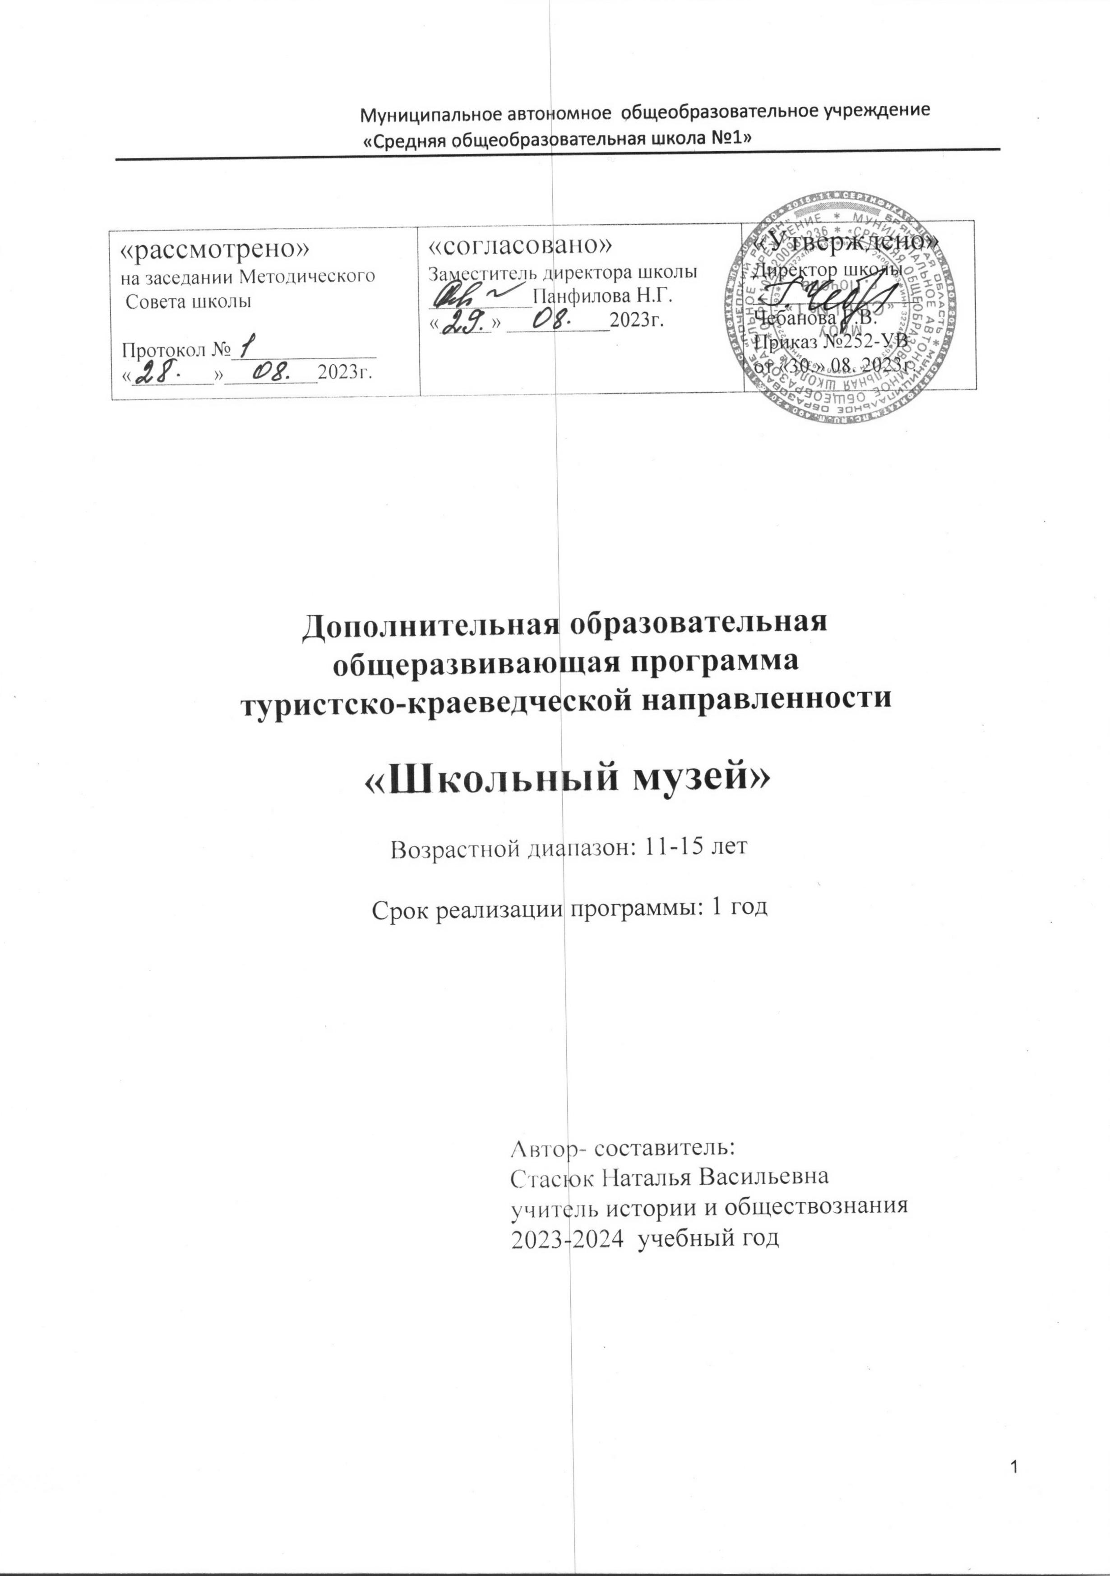 Муниципальное автономное общеобразовательное учреждение
«Средняя общеобразовательная школа №1»

«рассмотрено»  на заседании Методического  Совета школы  Протокол №______________  «________»_________2023г. | «согласовано»  Заместитель директора школы  __________Панфилова Н.Г.  «_____» __________2023г. | «Утверждаю»  Директор школы  ________________  Чебанова Г.В.  Приказ №______  от «______» ____________ 2023г.

Дополнительная образовательная
общеразвивающая программа
туристско-краеведческой направленности

«Школьный музей»

Возрастной диапазон: 11-15 лет

Срок реализации программы: 1 год

Автор- составитель:
Стасюк Наталья Васильевна
учитель истории и обществознания
2023-2024 учебный год

г..Почеп 2023 г.

ПОЯСНИТЕЛЬНАЯ ЗАПИСКА

Историческое краеведение – один из источников обогащения учащихся знаниями о родном крае, воспитании любви к нему, формированию гражданственных понятий и навыков.
История учит видеть в прошлом часть своей жизни, жизнь близких людей – отца, матери, дедушек, бабушек. Познание прошлого – путь формирования высокой нравственности, гордости за свой народ, его культуру. Любовь к Отечеству начинается с любви к своей малой Родине, родному краю – где ты родился, вырос, живешь, учишься, с интереса к землякам – их судьбам, делам, прошлому и настоящему родной земли. Программа «Школьный музей» имеет туристско-краеведческую направленность, определят необходимость получения дополнительных знаний историко-краеведческого направления, выполнение социального заказа по изучению местного материала.
Актуальность и педагогическая целесообразность программы в том, что она формирует важнейшие духовно-нравственные и социальные ценности, а также гражданскую активность и социально значимые качества.
Выполнение заданий по краеведению позволяет воспитанникам знакомиться с новыми людьми, или узнавать ранее неизвестное и, казалось бы, знакомых людях. Подробности жизни этих людей вызывают у учащихся невольное восхищение, уважение к людям старшего поколения. Приходит понимание -эти люди причастны к историческим событиям, описанным в моем учебнике. Возникает желание помочь, понять, защитить. Очень важно объяснить детям -вы придете на смену этим людям и история ваша, история вашей страны будет такой, какой вы её сделаете. Важно осознать -от меня, от моей позиции, от позиции моего поколения, зависит будущее моей Родины. Я -достойное продолжение, делами моими и моего поколения будут гордиться мои дети и внуки.Кроме того, дети должны иметь представление о событиях современности, их специфике, основанной на особом прошлом нашей области и индивидуальности её развития.

Цель программы: - способствовать духовно-ценностной и практической ориентации учащихся в их жизненном пространстве, а также социальной адаптации.
Исходя из поставленной цели, можно выделить следующие задачи:

1. Изучение прошлого и настоящего г.Почепа и Почепского района.
.
2. Воспитание патриотизма у обучающихся через краеведческие
знания о городе.
3. Формирование и сохранение семейных ценностей и традиций.
4. Активация поисковой деятельности обучающихся.
5. Развитие умения по ведению посильной исследовательской работы
в области краеведения.
6. Формирование у обучающихся навыков информационной
культуры. Использование Интернет - ресурсов и информационных
технологий в изучение краеведения.
7. Пополнение музея школы работами обучающихся
по краеведению
Дополнительная образовательная программа «школьный музей» составлена на основе типовой программы В.С.Дятлова «Я родину люблю».
Данная программа обучения рассчитана на 68часов в год.
Занятия проходят 1 раз в неделю по 2 часа.
Количество учащихся в группе 15-25 человек .
Возрастной диапазон-14-16 лет.
Срок реализации программы 1 год.
Методы реализации программы "Школьный музей»
• Проведение экскурсий в музей школы по темам «Быт моего народа», «история моей школы», «Навстречу великому юбилею».
• Участие в районных краеведческих конкурсах.
• Участие в областных краеведческих конкурсах.
• Участие в российских конкурсах.
• Поисково-исследовательская работа.

Формы проведения занятий:
• Познавательные, ознакомительные, виртуальные экскурсии.
• Поисково-исследовательские, с фото сессией экспедиции.
• Литературные, театрализованные гостиные.
• Работа в архивах в группах, проектные работы.
• Конференции с использованием экспозиций проектов, презентаций.
выставок, составлением системных папок.
• Познавательные уроки – беседы.
• Круглые столы с приглашением старожилов района.
• Исследовательская деятельность: составление буклетов, презентация
роликов-слайдов, альбомов.

Ожидаемые результаты реализации программы:
-духовное и физическое совершенствование, осознание прав и обязанностей перед государством и обществом;
-формирование стойкой патриотической позиции;
-формирование целостной, научно-обоснованной картины мира, приобщение к общечеловеческим ценностям.

В результате изучения курса "Краевед»
Учащиеся должны знать:

- географию и экологию своего города;
- историю своего рода и города в целом;
- культуру и экономику населенного пункта;
- положение и значение города в системе региона и страны;
- биографии знаменитых земляков и их вклад в процветание России.

Учащиеся должны уметь:

- работать с различными видами источников;
- проводить исследовательские работы, находить решения различным поисковым проблемам;
- грамотно вести поисковые, исследовательские записи;
- составлять отчет о проделанной работе;
- выступать с результатами своих работ и участвовать в анализе работ своих товарищей.
- Формы подведения итогов реализации программы:
- -выставки;
- -экскурсии;
- -участие в конкурсах;
- -реализация проектов.

Учебно-тематический план

№  п/п | Наименование тем | всего | теория | практика
1 | Введение. «Я родину люблю…» | 2 | 2
Раздел: «Откуда я родом»
2 | Экспедиция к истокам.  Мой род – моя крепость. | 4 | 2 | 2
3 | Экспедиция в прошлое.  Дом, в котором я живу. | 4 | 2 | 2
4 | Экспедиция в прошлое.  Улица родная. | 4 | 2 | 2
Раздел: «Мой город – мне дорог»
5 | Экспедиция в науки.  Как правильно вести исследование. | 4 | 4 | -
6 | Экспедиция в географию.  География города. | 5 | 2 | 3
7 | Экспедиция в историю.  Вехи развития города. | 7 | 4 | 3
8 | Экспедиция в традиции.  Традиции города. | 5 | 2 | 3
9 | Экспедиция в память.  Памятные места города. | 7 | 3 | 4
10 | Экспедиция в культуру.  Архитектура города. | 4 | 2 | 2
11 | Экспедиция в культуру. Культура города.. | 4 | 2 | 2
12 | Экспедиция в экономику.  Экономика и промышленность. | 6 | 3 | 3
13 | Экспедиция в экологию.  Экология города. | 4 | 2 | 2
14 | Экспедиция в биографии.  Славные люди нашего города. | 7 | 2 | 5
15 | Экспедиция в будущее. Мой город в будущем. | 1 | - | 1
итого 68 34 34

Содержание программы

Введение. «Я родину люблю…»
Введение в образовательную программу. Что значит «Я», «Родина», «Люблю»? Что значит «Я родину люблю…»

Экспедиция к истокам. Мой род – моя крепость.
Понятие род, родственник, степень родства. Что такое родословная? Правила составления родословной.
Я – семья – фамилия. Составление своей родословной. Мои родственники на карте России.
Защита своей родословной. Сочинение «На кого я хочу быть похожим из своих родственников».

Экспедиция в прошлое. Дом в котором я живу.
История жилища. Функции жилища. Место строительства, материалы строительства. Эстетика жилища.
Почему и когда построен мой дом? История строительства и существования. Характеристика строения, его особенности, их причины. Замечательные люди нашего дома.
Письмо-сочинение «Дорогой мой дом!» Операция «Мой дом - моя забота».

Экспедиция в прошлое. Улица родная.
Понятие «улица». Принципы расположения улиц в населенных пунктах. Улицы родного города: старые и новые. Есть ли у улиц свое лицо? История названия улиц. Достопримечательности улиц.
История моей улицы. Её место в городе. История названия улицы.
Интеллектуальная игра «По улицам города».Сочинение «Любимый уголок улицы».

Экспедиция в науку. Требования к исследовательским работам.
НОТ исследовательской деятельности. Алгоритм исследования.
Требования к сбору материала. Требования к оформлению и защите результатов деятельности.

Экспедиция в географию. География города.
Рельеф. Почвы. Гидрография. Климат. Флора и фауна города.
Изучение рельефа города. Описание водоемов. Определение и описание флоры и фауны города.
Составление «Малого атласа города».
Экскурсия на природные объекты.

Экспедиция в историю. Историческое краеведение. Вехи истории.
История заселения местности. Первые письменные источники о населенном пункте. Количественный и качественный состав населения в развитии. Увеличение территории города, его причины. Основные вехи развития города до XX века.
Работа с документами по истории города. Город в системе административного деления России. Исследование движущих сил развития города .Исследование статуса населенного пункта и причины его изменения.
Составление летописи населенного пункта. Сбор и выставка предметных, письменных, устных источников по истории города до XX века. Оформление «Милая моя родина». Листы: «История возникновения города», «Вехи развития города».

Экспедиция в традиции. Традиции города.
Понятие традиции. Население, заселявшее территорию города. Традиции бытовые, религиозные, праздничные, культурные.
Составление анкет по изучению традиций. Проведение исследований и обработка результатов. Описание традиций. Возвращенные традиции.
Дискуссия «Нужны ли нам традиции7». Интеллектуальная игра «Колесо истории» (традиции города).

Экспедиция в память. Памятные места города.
Что такое память? Памятные места для каждого и для всех. Формы увековечения памяти (памятники, монументы, мемориальные доски, подлинные объекты и т.д.) Исторические памятные места. Виды памятников: археологические, культурные, трудовые, документальные.
Комплексная экскурсия по городу, фиксация памятников. Их классификация. Оценка состояния.
Трудовой рейд. Акция Каковы памятники – такова и память». Разработка проектов увековечивания памяти. Оформление стенгазет «Памятные места города».

Экспедиция в культуру. Архитектура города. Культура города.
Определение архитектуры. Архитектурные стили. Архитектура жилища, государственных, общественных учреждений. Культовая архитектура. Архитектурные ансамбли. Архитектура сегодняшнего дня.
Определение культуры. Типы и виды культуры. Объекты культуры, их типология. Функции объектов культуры.
Описание архитектурных памятников. Определение архитектурных стилей. Составление карты объектов культуры города.
Оформление буклета «Архитектура города: вчера и сегодня». Фотовыставка «Архитектура города: вчера, сегодня, завтра…»

Экспедиция в экономику. Экономика и промышленность.
Определение экономики. Составляющие экономики. Промышленность, транспорт, торговля, в историческом развитии. Современное состояние экономики. Градообразующие предприятия.
Изучение истории торговли, промышленности, транспорта.

Экспедиция в экологию. Экология города.
Окружающая среда. Определения «экология», «экосистема», «факторы среды», «здоровье человека». Городские экосистемы как среда жизни горожан. Многообразие экосистем города.
Выявление причин изменения облика городских сообществ по мере развития города.
Акция по выявлению наиболее экологически неблагоприятных мест в городе. Выпуск экологических листовок.

Экспедиция в биографию. Славные люди нашего города.
Что такое биография? Правила составления биографии. Биографии знаменитых земляков города. Почетные граждане города.
Изучение биографий знаменитых земляков. Знаменитые люди города в истории России. Написание докладов.
Составление энциклопедии6 «Дорогие мои земляки». Диспут «Кто остается в памяти народной».

Учебно- тематическое планирование

№п/п | Тема занятия | Кол-во  часов |  | дата
№п/п |  |  |  | план | факт
1 | Введение. | 1
2 | Что значит «Я родину люблю» | 1
 | раздел «Откуда я родом»
3 | Экспедиция к истокам. Мой род – моя крепость. | 4
3 | Понятие род, родственник, степень родства. | 1
4 | Что такое родословная. Правила составления родословной. | 1
5 | Составление своей родословной.. | 1
6 | Защита своей родословной. | 1
7 | Экспедиция в прошлое. Дом, в котором я живу. | 4
7 | История жилища. Его функции. | 1
8 | Место и материалы строительства дома. | 1
9 | Почему и когда построен мой дом? | 1
10 | Замечательные люди нашего дома. | 1
11 | Экспедиция в прошлое. Улица родная. | 4
11 | Понятие «улица».Принципы расположения улиц. | 1
12 | Улицы родного города. История названия улиц. | 1
13 | История моей улицы. Ее место в городе. | 1
14 | Интеллектуальная игра «По улицам города» | 1

 | Раздел «Мой город – мне дорог»
15 | Экспедиция в науки. | 4
15 | НОТ исследовательской деятельности. | 1
16 | Алгоритм исследования. | 1
17 | Требования к сбору материала. | 1
18 | Требования к оформлению и защите результатов деятельности. | 1
19 | Экспедиция в географию. | 5
19 | Рельеф. Почвы. | 1
20 | Гидрография. | 1
21 | Климат, флора и фауна города. | 1
22 | Изучение рельефа города. Описание водоемов. | 1
23 | Экскурсия на природные объекты. | 1
24 | Экспедиция в историю. | 7
24 | История заселения местности. | 1
25 | Первые письменные источники о городе. | 1
26 | Состав населения в развитии. | 1
27 | Основные вехи развития города до 20 века. | 1
28 | Работа с документами по истории города. | 1
29 | Город в системе административного деления России. | 1
31 | Интеллектуальная игра «Брейн-ринг» (по истории города) | 1
32 | Экспедиция в традиции. | 5
33 | Понятие традиции. | 1
34 | Традиции бытовые, религиозные, праздничные, культурные. | 1
35 | Составление анкет по изучению традиций. | 1
36 | Описание традиций. | 1
37 | Дискуссия «Нужны ли нам традиции?» | 1
38 | Экспедиция в память. | 7
38 | Что такое память? Памятные места. | 1
39 | Формы увековечивания памяти. | 1
40 | Виды памятников. | 1
41 | Комплексная экскурсия по городу | 2
42 | Проведение экскурсий. Документальное оформление. | 2
43 | Экспедиция в культуру. Архитектура. | 4
43 | Определение архитектуры. Архитектурные стили. | 1
44 | Облик города в историческом пространстве. Архитектура города сегодняшнего. | 1
45 | Описание архитектурных памятников, определение стилей. | 1
46 | Встреча с работниками городской архитектуры. | 1
47 | Экспедиция в культуру. Культура города. | 4
47 | Определение культуры. Типы и виды культуры. | 1
48 | Функции и значение объектов культуры города. | 1
49 | Составление карты объектов культуры города. | 1
50 | Дискуссия «Какой он: человек культурный?» | 1
51 | Экспедиция в экономику. | 6
51 | Определение экономики и ее составляющие. | 1
52 | Промышленность, транспорт,торговля в историческом развитии. | 1
53 | Современное состояние экономики. | 1
54 | Изучение истории торговли, промышленности, транспорта. | 1
55 | Исследование истории промышленных предприятий города. | 1
56 | Проведение экскурсий по предприятиям города. | 1
57 | Экспедиция в экологию. | 4
57 | Окружающая среда. Определения «экология», «экосистема», «факторы среды». | 1
58 | Городские экосистемы как среда жизни горожан. | 1
59 | Выявление причин изменения облика городских сообществ по мере развития города. | 1
60 | Акция по выявлению экологически неблагоприятных мест в городе. | 1
61 | Экспедиция в биографию. | 7
61 | Что такое биография? Правила составления биографии. | 1
62 | Биографии прославленных земляков почетные граждане. | 1
63 | Изучение биографий знаменитых земляков. | 1
64 | Знаменитые люди города в истории России. | 1
65 | Изучение источников по жизни и деятельности знаменитых земляков. | 1
66 | Защита докладов и рефератов. | 1
67 | Конференция «Почепчане на службе Отечества» | 1
68 | Экспедиция в будущее.  Современное положение города и перспектива его развития. | 1
 | итого | 68

Материально- техническая база:
Кабинет истории-1, музейная комната -1, таблицы-62, комплект портретов-2,компьютер, телевизор, DVD- плеер, колонки, принтер, сканер.

СПИСОК ЛИТЕРАТУРЫ

- Борисов Н. Методика историко-краеведческой работы в школе. - М.,1982.
- Матюшина Г. Историческое краеведение.- М.Ю.1980.
- Персин А.И. Краеведение и школьные музеи: Учебно-методическое пособие. – М., ФЦДЮТиК, 2006.
- История Брянского края. Часть 1:С древнейших времен до конца XIXвека/Горбачев О.В., Дубровский А.М., Колосов Ю.Б., Крашенинников В.В., Шинаков Е.А. – Брянск: Издат. БГУ, 2001.
- История Брянского края. XX век./ Горбачев О.В., Колосов Ю.Б., Крашенинников В.В., Лупоядов В.Н., Гришин А.Ф. – Клинцы, 2003.
- Почеп – славный город на Судости. Сборник исторических очерков.- Клинцовская городская типография, 2000.
- Страницы истории Почепского района. Публикации из периодических изданий. – Клинцы:Издат. РУП и «Клинцовская городская типография», 2010.
- Гордков В. Архитектурные образы Брянщины.- Т., 1990.
- Крошенинников В.В.Взгляд через столетия. Очерки истории Брянского края. – Тула, 1990.
10.Сысоев С. Очерки культурного строительства на Брянщине. - Тула, 1970.
11. Соколов Я.Д.седая Брянская старина. Историко-краеведческие очерки о Брянском крае, древних городах,селах,реках, людях… - «Дебрянск», 2000.

